Міністерство освіти і науки України
Національний технічний університет України «Київський політехнічний
інститут ім. Ігоря Сікорського»
Факультет інформатики та обчислювальної техніки

Кафедра автоматизованих систем обробки інформації
і управління

Звіт
З лабораторної роботи №7 з дисципліни
«Програмування - 2. Структури даних та алгоритми»
«ДОСЛІДЖЕННЯ МЕХАНІЗМУ ОБРОБКИ ВИНЯТКОВИХ СИТУАЦІЙ»

Виконав студент групи ІС-03 Діордєв Іван

Перевірив викладач Проскура С.Л.

Київ-2021
Зміст
Зміст………………………………….……………………………………..………………2
1 Постановка задачі………………………………………………………..………………3
2 Код програми на С++………………………………………………………..…………..3
3 Код програми на C#..........................................................................................................5
4 Результати виконання…………………………………….…………………………......8
5 Висновок…………………………………..……………………………………………..8

1 Постановка задачі
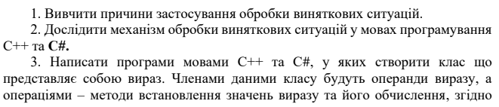
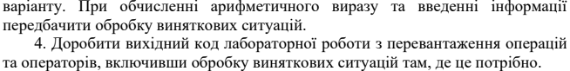
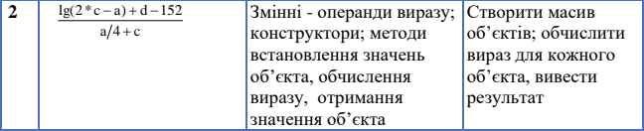
2 Код програми на С++
Main.cpp
#include <iostream>
#include "MyExpression.h"

using namespace std;

int main()
{
cout << "C++ Lab #7" << endl;
cout << "IS-03 Diordiev Ivan" << endl;
cout << "2 variant" << endl << endl;

int size = 5;
MyExpression* array = new MyExpression[size + 1]; // creating array of objects
for (int i = 0; i < size; i++) {
int a = rand() % 100; // random generator for a, c, d
int c = rand() % 100;
int d = rand() % 100;
array[i].SetValues(a, c, d); // setting a, c, d for each object

cout << "Object #" << i + 1 << endl; // trying to calculate values of expressions
try {
cout << "Value is " << array[i].GetResult() << endl << endl;
}
catch(const char* message) {
cout << message << endl << endl;
}
}

int a = 4; // creating object with ZeroDivisionException
int c = -1;
int d = 0;
array[size].SetValues(a, c, d);

cout << "Object #" << size + 1 << endl;
try {
cout << "Value is " << array[size].GetResult() << endl << endl;
}
catch (const char* message) {
cout << message << endl << endl;
}

system("pause");
return 0;
}
MyExpression.h
#pragma once
class MyExpression
{
private:
float a, c, d;
float result;
public:
MyExpression();
MyExpression(float a, float c, float d);
void SetValues(float a, float c, float d);
void Calculate();
float GetResult();
};
MyExpression.cpp
#include <cmath>
#include "MyExpression.h"

MyExpression::MyExpression() { // default constructor
a = 1;
c = 1;
d = 1;
}

MyExpression::MyExpression(float a, float c, float d) { // constructor with parameters
this->a = a;
this->c = c;
this->d = d;
}

void MyExpression::SetValues(float a, float c, float d) { // values setter
this->a = a;
this->c = c;
this->d = d;
}

void MyExpression::Calculate() { // method for calculating value of expression
if ((a / 4 + c) == 0)
throw "Division by zero! Change A or C!";
else if ((2 * c - a) < 0)
throw "Negative value in logarithm! Change A or C!";
else {
result = (log10(2 * c - a) + d - 152) / (a / 4 + c);
}
}

float MyExpression::GetResult() { // result getter
Calculate();
return result;
}
3 Код програми на C#
Program.cs
using System;

namespace lab7_sharp
{
class Program
{
static void Main(string[] args)
{
Console.WriteLine("C# Lab #7");
Console.WriteLine("IS-03 Diordiev Ivan");
Console.WriteLine("2 variant\n");

int size = 5;
MyExpression[] array = new MyExpression[size + 1]; // creating array of objects
Random rnd = new Random();
for (int i = 0; i < size; i++)
{
int a = rnd.Next(100); // random generator for a, c, d
int c = rnd.Next(100);
int d = rnd.Next(100);

if (i % 2 == 0) // creating objects
array[i] = new MyExpression(a, c, d);
else
{
array[i] = new MyExpression();
array[i].SetValues(a, c, d);
}

Console.WriteLine("Object #" + (i + 1)); // trying to calculate values of expressions
try
{
Console.WriteLine("Value is " + array[i].GetResult() + "\n");
}
catch (Exception ex)
{
Console.WriteLine(ex.Message);
}
}

int a1 = 4; // creating object with ZeroDivisionException
int c1 = -1;
int d1 = 0;

array[size] = new MyExpression(a1, c1, d1);
Console.WriteLine("Object #" + (size + 1));
try
{
Console.WriteLine("Value is " + array[size].GetResult() + "\n");
}
catch (Exception ex)
{
Console.WriteLine(ex.Message);
}
}
}
}
MyExpression.cs
using System;
using System.Collections.Generic;
using System.Text;

namespace lab7_sharp
{
class MyExpression
{
private float a;
private float c;
private float d;
public double _result;

public MyExpression() // default constructor
{
a = 1;
c = 1;
d = 1;
}

public MyExpression(float a, float c, float d) // constructor with parameters
{
this.a = a;
this.c = c;
this.d = d;
}

public void SetValues(float a, float c, float d) // values setter
{
this.a = a;
this.c = c;
this.d = d;
}

public void Calculate() // method for calculating value of expression
{
if ((a / 4 + c) == 0)
throw new Exception("Division by zero! Change A or C!\n");
else if ((2 * c - a) < 0)
throw new Exception("Negative value in logarithm! Change A or C!\n");
else
{
_result = (Math.Log10(2 * c - a) + d - 152) / (a / 4 + c);
}
}

public double GetResult() // result getter
{
Calculate();
return _result;
}
}
}

4 Результат виконання
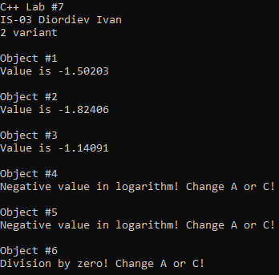
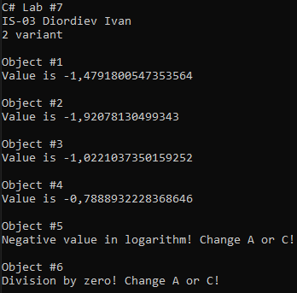
5 Висновок
Виконавши лабораторну роботу, я реалізував клас, який описує вираз. Він містить поля зі змінними значеннями а, с, d, конструктори, методи для встановлення значення змінних, обчислення значення виразу та повернення цього значення.
Метод обчислення значення виразу вміє генерувати виняткові ситуації. Виняткові ситуації генеруються у випадку ділення на нуль (перевіряється вираз а/4 + с) та у випадку отримання від’ємного значення у логарифмі. Ці ситуації коректно обробляються у головній частині програми.
Також була змінена програма лабораторної роботи №4 з доданням обробки виняткових ситуацій.
Програма працює коректно, всі методи та функції виконують поставлену задачу.

